Реферат

В статье представлены две обширные группы результатов экспериментального исследования магнитной обработки промышленной воды, имеющего целью изучение изменений при формировании отложений. Во-первых, это четырехмесячный эксперимент, в котором изучалось состояние двух теплообменных устройств мощностью по 25 кВт, причем один из них функционировал на воде, обработанной магнито-гидродинамическим методом. Из каждого теплообменника были извлечены отложения и подвергнуты комплексному исследованию методами химического анализа, дифракции рентгеновских лучей (R-лучей), PIXE[1] и ИК-спектроскопии. Количество отложений из необработанной воды, состоящих главным образом из кальцита, возрастало экспоненциально с увеличением температуры, и достигало 20 г/м трубы в горячей части теплообменника. Масса отложений из очищенной магнитным методом воды не зависела от температуры и была приблизительно 0.5 г/м трубы. Их состав в основном представлен некристаллическим, богатым кремнеземом, материалом. Дальнейшие результаты были получены на трех промышленных энергоблоках электростанции с мощностью 1 GW. Мягкие, аморфные отложения при магнитной обработке воды имели удельную площадь поверхности 80 м2/г и инфракрасный спектр, подобный кремнекислому гидрогелю. Таким образом, создавалось впечатление что, в результате прохода через магнитное устройство, кристаллизация карбонатов в воде была блокирована из-за инициирования другого, конкурентного процесса. Этот процесс - активация коллоидного кремнезема, который адсорбирует кальций, магний или другие металлические ионы и затем осаждается из раствора как коагулирующийся агломерат. Наиболее вероятный механизм, ответственный за активацию кремнезема – сила Лоренца, вызывающая деформацию диффузионного слоя, и ведущая к увеличению концентрации противо-ионов в адсорбционном слое отрицательно заряженного кремнезема.

1 Введение

Феномен влияния магнитного поля на водные растворы и другие немагнитные системы является интересным предметом изучения. Проблема снижения величины отложений из жесткой воды на поверхностях трубопроводов при магнитной обработке воды (MWT) все еще остается во многом неизученной. Известно, что образование отложений накипи во всех процессах, где вода нагревается или используется как хладагент, является широко распространенной и дорогостоящей проблемой. Начиная с первого патента Вермейрена [Vermeiren] [1] и по настоящее время, многочисленные типы широко распространенных устройств магнитной обработки воды, обычно используют поле низкой напряженности, ориентированное перпендикулярно к водному потоку. В случае соответствующего выбора параметров MWT могут быть получены следующие результаты: образование малого количества шлама и легко смывающихся отложений вместо твердой карбонатной (цементообразной) накипи, замедление растворения и удаления старых отложений, осветление воды, содержащей вещество в виде суспензии [2-6]. Однако сообщения о MWT эффектах иногда бывают несодержательными или не воспроизводимыми. Вероятно, это возникает из-за вариаций водного состава, а также различий в ходе процесса обработки и сложности процессов, которые происходят в водных растворах. Именно это затруднение объясняет, почему MWT почти всегда дает полезный эффект в производственных условиях. Другая интересная проблема - положительное влияние MWT на биологические процессы [7].

Более ранние исследования, проведенные в течение 1960 – 1980 годов, преимущественно в Российских институтах [2, 4, 5, 8, 9], не привели к возникновению удовлетворительной физико-химической модели, способной объяснять все стороны наблюдаемого явления. Идея об изменениях собственно в структуре воды, как результата магнитного воздействия, была подвергнута критике [8] из-за низкой интенсивности используемого поля. В течение длительного времени в качестве основного метода исследования изменений, происходящих в водных растворах и отложениях при обработке магнитным устройством, использовался простой качественный анализ. Очень часто даже не было определено: были ли шламовые отложения образованы только карбонатами, или в их состав входили и некоторые другие вещества. Общепринятой гипотезой было предположение о том, что в обработанной магнитным способом воде, кристаллизация карбонатов происходит не на поверхности нагрева, а внутри всего объема жидкости. Испытанием эффективности метода обычно было определение размера зерен кальцита: чем меньше размер кальцитовых зерен, образовавшихся в обработаной воде, тем выше эффективность обработки.

В последнее время в научном сообществе наблюдается возрастание усилий для решения проблемы объяснения MWT эффекта. Так как природная вода представляет собой сложную систему, в которой помимо гидратированных ионов, молекул и газовых пузырьков находятся дисперсные коллоидные частицы органического и неорганического состава, представляется вероятным, что объяснение может быть основано на изменениях в ионном распределении диффузионных слоев. Влияние MWT на электрокинетический ζ-потенциал суспензии CaCO3 был измерен уже в [9]. В данном случае по мнению авторов уменьшение ζ-потенциала было связано с ускоренной коагуляцией. Позже Хагашитани с соавторами (Higashitani et al.) провели серию хорошо контролируемых экспериментов по изучению магнитных эффектов в статических (неподвижных) водных растворах [10 - 13]. В работе [10] было обнаружено, что высокая скорость коагуляции немагнитных коллоидных частиц зависит от плотности магнитного потока и эффект влияния магнитного поля в большей мере проявлялся для частиц меньшего размера. Уменьшение ζ-потенциала можно было обнаружить по меньшей мере в течение 6 дней [11]. В статье [12] авторы использовали микроскоп, функционирующий на основе метода AFM[2], чтобы получить информацию о влиянии магнитного поля на молекулярном уровне. Толщина адсорбированного слоя на поверхности водных растворов изменялась после воздействия магнитного поля, она зависела от концентрации электролита и демонстрировала эффект памяти по меньшей мере в течение одного дня. В работе [13] в 1999 году та же самая группа провела AFM измерения для импульсных и переменных магнитных полей и сравнила полученные результаты с данными для статического поля. Было обнаружено, что результат влияния зависел от частоты импульсов магнитного поля и что время, требуемое для достижения максимального эффекта, было намного меньше для импульсных и переменных полей чем для статического поля. Несомненно, что представленные выше AFM результаты представляют важное экспериментальное подтверждение явлений, ответственных за противонакипный эффект MWT.

Баррет и Парсонс [Barret and Parsons] [14] провели критический обзор работ, посвященных аналитическим измерениям влияния магнитных полей на физические явления и химическую кинетику в водных растворах. Они обнаружили, что результаты измерения pH, удельной электропроводности, размера частиц, мутности и дзэта потенциала часто были несогласованны или даже противоречивы. Для объяснения этого было принято допущение о существовании двух вероятных механизмов MWT: воздействия микропримесей и силы Лоренца влияющих на поверхность раздела жидкость–твердое тело. Последнее включает изменения в гидратационных оболочках вокруг ионов и двойных электрических слоев. В другой статье, основанной на слепых лабораторных тестах, опубликованной Сои и Кэссом [Coey and Cass] [15] было показано, что результат влияния MWT, осуществленной в статическом магнитном поле 0.1 T, сохранялся в течение больше чем двух сотен часов.

Было уже упомянуто, что магнитная обработка индустриальных вод обычно эффективна и помогает уменьшать образование накипи. С другой стороны, имеется понятное нежелание использовать промышленные установки для научного эксперимента с надлежащим контролем. Однако период с 1985 по 1990 год для нас оказался благоприятным и нам удалось провести широкомасштабный эксперимент на электростанции в Польше. Первая часть статьи описывает этот уникальный эксперимент. Вода протекала через два идентичных контура, имитирующих промышленные теплообменники. В одном случае входящая вода обрабатывалась магнитным способом. Анализ отложений, извлеченных из каждого контура после четырех месячного пробега показал замечательные изменения, вызванные магнитной обработкой. Полная масса отложений из MWT контура была приблизительно в 25-раз меньше чем масса отложений из неочищенной воды. Содержание кальцита в отложениях было пониженным. На основании этого были созданы большие оптимизированные магнитогидродинамические устройства для системы охлаждения станции с мощностью 1GW. Эффективность обработки была превосходной. Результаты исследований отложений были совместимы с полученными в широкомасштабном эксперименте и разрешили нам прийти к лучшему пониманию сущности MWT эффекта. Недавняя модель Липуса с соавторами [Lipus at al.] [16], относительно поверхности нейтрализации, возникающей благодаря ионным сдвигам (смещениям) из основного объема раствора к поверхностям частиц дает хорошее обоснование для наших выводов.

2. Экспериментальные методы

Для проведения эксперимента были сконструированы два идентичных контура В и М, моделирующие теплообменник электростанции. Каждый контур был изготовлен из 16 латунных секций (трубы 1 м длиной, внутренний диаметр = 30 мм, толщина стенки 1 мм) и согнутой части, помещенной в середине. Трубы нагревались перменным током, мощностью 1.5 кВт, используемым для каждой секции. MWT устройство было установлено на входе одного из контуров, обозначенного как М-контур. Схематическая диаграмма эксперимента приводится на Рисунке 1. Рисунок 2a представляет схему устройства. Прибор имел цилиндрическую симметрию и использовал пакет постоянных магнитов из феррита стронция, помещенных в ферромагнитную трубу.

Магниты имели цилиндрическую форму с наружным диаметром 35 мм, внутренним диаметром 5 мм, высотой, равной 15 мм и устанавливались с чередованием

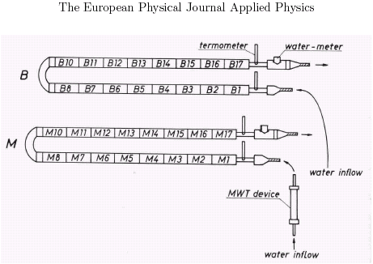

Рис.1 Схема экспериментальных контуров.

полярности, с прокладкой между ними полюсных наконечников из магнитной стали.

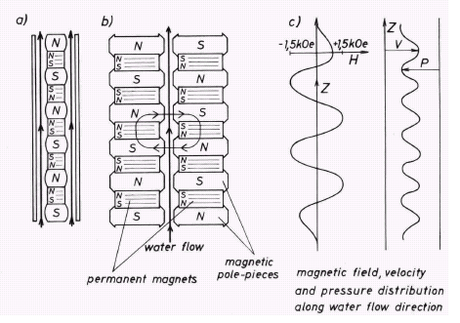

Рис. 2. Схема используемых устройств MWT: (a) крупномасштабный эксперимент, описанный в Разделе II; (b) индустриальное применение, описанное в Разделе IV; (c) магнитное поле, распределение скорости и давления вдоль направления водного потока.

Кольца (постоянные магниты) были намагничены параллельно их осям симметрии. Диаметр полюсных наконечников был больше диаметра магнитов на 4 мм, благодаря этому скорость водного потока периодически изменялась (от 1.0 до 1.6 м/с) в дополнение к изменению профиля поля. Амплитуда поля составляла 120 кА/м (1.5 kOe[3]). Давление в потоке воды также периодически изменялось, характер этих изменений показан на Рисунке 2c.

Забор воды происходил непосредственно от близлежащего озера. Результаты химического анализа, усредненные за 4 месяца, следующие: Ca 63 мг/л, Mg 27 мг/л, Fe 0.11 мг/л, (SO4)-2 37.0 мг/л ( 0.77 mval/l), (NO3)- 0.15 мг/л (0.002 mval/l), Cl- 20.2 мг/л (0.57 mval/l), отсутствовал свободный CO2, pH = 8.3, σ = 67 мСм/м, общая жесткость - 5.45mval/l, карбонатная жесткость 5.2 mval/l, общее количество взвешенных частиц 14.7 мг/л, SiO2 10 мг/л, общее количество твердого остатка 356 мг/л. Объемная скорость водяного потока в каждом контуре была 1.2 м3/ч. Эксперимент продолжался в течение осени и зимы, в общей сложности 4 месяца. В течение этого времени через контуры прошло приблизительно 5000 м3, и приблизительно 150 000 кВтч было использовано для ее нагрева.

Отложения, извлеченные из обоих контуров после 4 месяцев эксперимента были подвергнуты химическому анализу, а также изучались методами рентгеновской дифракции и PIXE (протонной индукции под действием Рентгеновского излучения). Позже были измерены спектры поглощения в инфракрасной области спектра.

# 3. Результаты

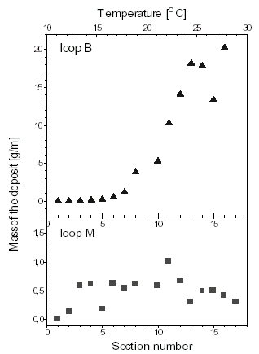

Рис.3. Количество отложений, как функция номера секции и/или температуры, извлеченных из контуров B и М после четырех месячного пробега.

В течение четырехмесячного рабочего периода, между значениями щелочности, жесткости и pH, используемой в контурах В (необработанная) и М (обработанная магнитным полем) воды, не обнаруживалось заметных отличий. Не имелось также никаких отличий ни температурного профиля ни объемной скорости потока. Температура возрастала линейно от 100С на первой секции до 300С на последней. Температура входящей воды зимой опускалась до 80С.

Существенное отличие наблюдалось в количестве, форме и составе отложений извлеченных из двух контуров, а также в кинетике осаждения осадка. Отложения из труб контура B (полная масса 190 г) представляли собой твердую накипь, которую было трудно удалять, в то время как отложения из контура М (полная масса 7 г) представляли собой мягкую и легко удаляемую субстанцию.

Количество отложений, выраженное в граммах/метр трубы приводится для двух контуров на Рисунке 3. В контуре В (смотри Рис.3а) количество отложений возрастало экспоненциально с увеличением расстояния и температуры, начиная с нулевого значения для первых трех секций и достигало 20 г/м на горячем конце.

Энергия активации для наблюдаемого процесса составляет 15.11 кДж/моль. В отличие от случая B, масса отложений в контуре M с магнитной обработкой (см. Рис. 3b), показывает существенное отличие зависимости от температуры. Ускоренная коагуляция и седиментация суспензированного вещества наблюдались уже в первых секциях, в то время как в контуре B при той же самой температуре не имелось никаких отложений вообще. С другой стороны осаждение отложений не изменялось с температурой, и было постоянным в пределах (0.5 ± 0.2) г/м. Даже на горячем конце контура масса отложений не возрастала.

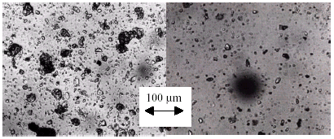

Рисунок 4. Микроскопическая картина отложений для необработанной (слева) и обработанной воды (справа).

На Рисунке 4 показано микроскопическое изображение отложений необработанной и обработанной магнитным полем воды. Можно заметить, что отложения из контура B состоят из больших зерен, в то время как отложения из контура М имеют меньшие зерна и большее количество мелкодисперсной фазы.

Химический состав отложений, выраженных в процентах от веса, приводится в Таблице 1.

Таблица 1. Пропорциональное содержание различных элементов в сухих остатках отложений обработанной магнитным полем (M) и необработанной (B) воды, определенных химическим анализом.

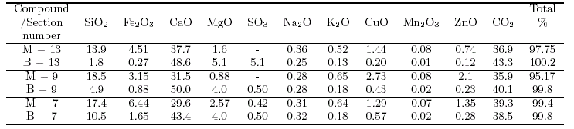

магнитный поле водный отложение

Можно отметить большие различия в содержании кремнезема, поташа (в форме K2O), железа (в форме Fe2O3), цинка (в форме ZnO) и медь (в форме CuO). Количество вышеперечисленных элементов в несколько раз выше для секций контура М, по сравнению с одноименными секциями контура B. С другой стороны, содержание кальция (в форме CaO) и магния (в форме MgO) ниже, чем в контуре М.

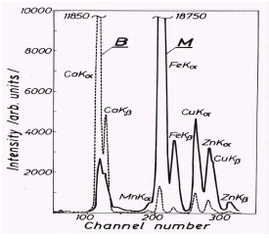

Рисунок 5. Анализ отложений методом PIXE:

сплошная линия – контур М, штриховая линия – контур В (без обработки).

Анализ, проведенный методом PIXE для пары образцов из B и М секций номер 15 (см. рис. 5), дает тот же самый результат: содержание Cu, Zn, и Mn в несколько раз, а Fe более чем в десять раз больше в отложениях из контура M.

Различия кристаллохимического состава отложений обнаружены при исследовании отложений методом дифракции Рентгеновских лучей (Рис. 6). Образец отложения из необработанной воды имеет слабый фон из-за низкого вклада аморфной фазы. Отражения слегка смещены по сравнению с сигналом от чистого кальцита (см. рис. 6 в центре). Это обстоятельство ускоряет кристаллизацию магний содержащего кальцита (как было определено из решеточных параметров, содержание Mg приблизительно 7 % в катионной решетке). Дифракционный фон образца отложения из обработанной воды относительно выше, что свидетельствует о его аморфном строении. Отражения соответствуют α-кварцу и малому количеству чистого кальцита.

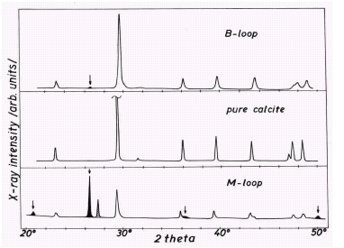

Рисунок 6. Исследование дифракции рентгеновских лучей (Cu излучение) на образцах из обоих контуров: сравнительная картина для образцов из контуров и образцом чистого кальцита.

Чтобы объяснить происхождение аморфной фазы и идентифицировать образующее ее вещество мы проводили измерения поглощения в инфракрасной области спектра. Известно, что IR спектроскопия является мощным методом исследования минералов (безводных или гидратированных карбонатов, силикатов, и т.д.) и фаз с низким атомным порядком. Спектры были измерены для нескольких пар образцов. Результат для секции номер 7 (180C) представлен на Рисунке 7. Различия для контуров B и М очевидены, особенно в диапазоне с центром в 1050 cm-1 и в области 3000-4000 cm-1. Анализ спектров проведен в соответствии с [17,18]. Оказалось, что полоса 1050 cm-1 связана с гидрозолями кремнезема и ее интенсивность намного выше для отложений из контура М, то есть для обработанной воды. Поскольку гидрозоли кремнезема обладают сильным сорбционным свойством, в диапазоне 3000-4000 cm-1 должно наблюдаться существенное различие, обусловленное колебаниями молекул воды. Как можно видеть на рисунке 6, именно это фактически и происходит. Здесь отчетливо видна разность концентрации кальцита, что согласуется с результатами химического (Табл.1) и дифракционного анализа (Рис.6), а также измерениями PIXE (Рис.5). Различия концентрации металлов (Fe, Mn, Cu, Zn, ...) приписываются сорбционным свойствам гидрозолей кремнезема.

4 Промышленное применение MWT

Магнитная обработка воды была осуществлена на множестве промышленных объектов и, среди прочих, на теплообменниках 1 GW электростанции в Лазиске, Польша. Система охлаждения электростанции работает в наполовину замкнутом цикле, и использует воду из угольной шахты. Дополнительная вода для этой системы (приблизительно 5 % целого объема) подвергается химической обработке (процессы обезуглероживания и коагуляции), в результате получается вода с низкой карбонатной жесткостью, однако с увеличенным и переменным количеством суспензий различного происхождения. Химический метод не помогал решить проблему карбонатных отложений, особенно в течение горячих летних периодов, когда было необходимо чистить систему (главным образом теплообменники, работающие для охлаждения турбины) даже каждые несколько недель. Основываясь на положительных следствиях эксперимента Patnow (см. Рис. 3), было решено дополнить не полностью эффективную химическую обработку магнитным методом. Несколько новых MWT устройств [14] с увеличенной пропускной способностью до 1100 м3/ч и с улучшенной гидродинамикой (См., рис. 2b) были установлены на входе подпитывающей воды. Результаты химического анализа входящей воды следующие: Ca 107.4 мг/л, Mg 46.0 мг/л, Na 134 мг/л, K 17.4 мг/л, Fe 1.5 мг/л, (SO4)2- 354 мг/л (7.38 mval/l), (NO3)- 1.86мг/л (0.03 mval/l), Cl- 96мг/л (2.7 mval/l), SiO2 12.3 мг/л, свободный CO2 22мг/л (1mval/l), pH=8.0, карбонатная жесткость 5.3 mval/l, общая жесткость 9.14 mval/l, общее содержание суспензированных частиц 17.4 мг/л, общее количество твердого остатка 987 мг/л.

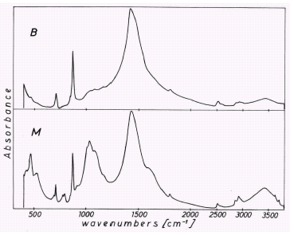

Рис.7 Спектры ИК поглощения отложений из В (необработанная) и М (обработанная магнитным полем вода) контуров.

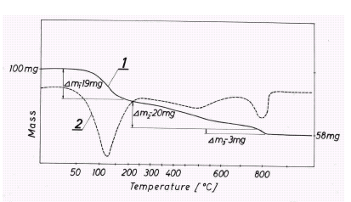

Рис. 8. Результат DTA исследований для обработанной магнитным полем воды: сплошная линия - масса образца как функция температуры, описание m1, m2 и m3, приведены в тексте статьи; пунктир - производная массы по температуре.

Температура воды была между 200C и 350C. Были исследованы отложения из трех 200 MW блоков. Результат исследования был удивительным. Оказалось, что все три секции системы охлаждения были чистыми от инкрустаций в течение нескольких месяцев эксплуатации, и лишь малое количество мягких и легко удаляемого отложения было обнаружено в изогнутых частях труб. Полученные образцы отложений были подвергнуты комплексным физическим исследованиям (измерения рентгеновской дифракции, IR, PIXE, DTA, SEM, а также удельной площади поверхности).

Таблица 2 содержит результаты химического анализа отложений. Количество CO2, обычно определяемого в отложениях на станции, как правило составляет 30% - 40%. В отложениях из воды, обработанной магнитным полем, измерения проведенные по обычной методике, дали практически нулевой результат. Исследования определенно показали, что отложения не были накипными карбонатами. Другим интересным результатом была высокая влажность, 19 % в среднем и приблизительно 20 % кристаллизированной воды в высушенных образцах отложений из трех блоков. Наблюдается также большее количество Si и Mg по сравнению с Таблицей 1. Результаты анализа для трех блоков охлаждения очень близкие.

Контроль воды и содержания CO2 в отложениях после MWT проводился двумя независимыми способами. В качестве другого метода использовался термогравиметрический анализ (DTA) отложений из Блока 10 выполненный с использованием прибора Мётлера [Motler]. Кривая 1 на рисунке 8 иллюстрирует зависимость массы как функции температуры. Потеря воды (влажности) происходит при 1400C и сопровождается изменением массы Δm1 ≈19 %, потеря кристаллизационной воды происходит при 7500C и приводит к Δm1 ≈20 % и потере CO2, дальнейший нагрев в диапазоне 7500C – 8000C дает Δm1 ≈3 %. Кривая 2 иллюстрирует производную изменения массы. Таким образом, при различных методах исследования, в отложениях обнаруживается недостаток карбонатов. Вероятным объяснением малого количества CO2, обнаруживаемого методом DTA, может быть кристаллизация карбонатов до входа в блок.

Таблица 2. Результат химического анализа отложений, извлеченных из трех 200 MW теплообменных блоков Лазиской [Laziska] электростанции после обработки воды MWT устройством. Приводится относительное содержание элементов.

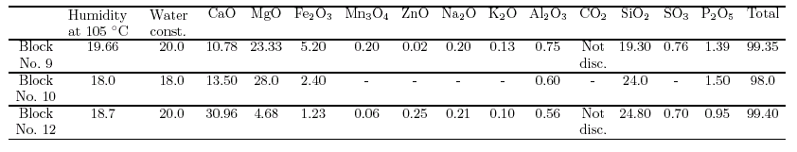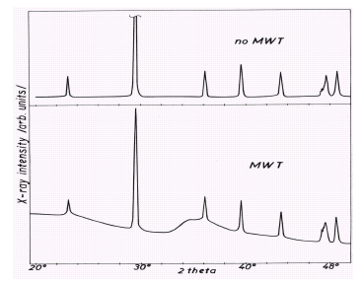

Рис. 9. Картина рентгеновской дифракции для отложений, извлеченных из промышленного охладителя с MWT устройством (нижняя кривая) и без MWT (верхняя кривая).

Пара рентгеновских дифракционных изображений для отложений без- и при магнитной обработке приводится рисунке 9. MWT спектр был получен рентгеновским детектором с высоким усилением сигнала. Необработанная вода показала низкий фон и сильные пики кристаллической фазы, идентифицированной как Mg-замещенный кальцит. Основная часть образца, полученного из обработанной воды, была аморфной субстанцией с небольшой величиной межатомных расстояний, что сопровождается высоким фоном и двумя широкими максимумами в сигнале образца. Отражения, исходящие от кальцита, дали приблизительно 5 % полной интенсивности.

Рисунок 10a представляет ИК спектры, полученные с помощью “Digilab" спектрометра с анализатором гармоник. Кривая 1 – соответствует чистому кальциту. Кривая 2 - типичный спектр отложений из воды, обработанной магнитным способом. Подобно спектру М на рисунке 7, здесь имеется примечательное увеличение полосы 1050 cm-1, обусловленной гидрозолем кремнезема, и с другой стороны, подавление полос кальцита. Кривая 3 демонстрирует адсорбционные свойства MWT отложения после его обработки 5% раствором HCL (тот же самый результат был получен с 1-молярной ацетатной кислотой). Главные особенности полученного спектра идентичны таковым обычного силикагеля, IR спектр которого приведен на рисунке 10b. Это позволяет сделать предположение, что данное вещество является кремнеземом, который обуславливает наблюдаемые для MWT особенности. Небольшой пик прочного кальцита в области 850 cm-1 отмечаются в спектре 2, а также на 1500 cm-1 и имеет приблизительно 5 % интенсивности спектра 2. Колебания абсорбированной воды в диапазоне 3200 - 3600 cm-1 - приблизительно в 4 раза более слабые в кальците, чем на кривой 2, которая обусловлена высокой концентрацией воды в отложениях MWT. Пик на 3700 cm-1 обусловлен brucite. Изменения полученные после обработки MWT отложения 5 % HCl следующие: полоса 1550 cm-1 соответствующая кальциту исчезает, тот же самый наблюдается для 3700 cm-1 полосы brucite. Полосы 1000 и 1100 cm-1 кривой 2 смещаются приблизительно к 1100 cm-1 и 1200 cm-1, что вероятно связано с полимеризацией гидрозолей кремнезема.

Удельная поверхность, определенная для MWT отложений составила 80 м2/г. Это весьма высокое значение, особенно для вещества, которое уже поработало как адсорбент. Такая высокоразвитая поверхность типична для силикагеля и поддерживает заключение относительно критической роли кремнезема в MWT эффекте. Возвращаясь к Таблице 2 необходимо заметить замечательную эффективность сорбции магнитно активированного кремнезема: 23 % (в среднем ) кремнезема адсорбирует приблизительно 18 % кальция или магния.

На рисунке 11 представлены сравнительные SEM фотографии исследованных веществ. Кристаллиты чистого CaCO3 показаны слева, в середине – пример open-work сферы CaCO3.H2O. Сферы, подобные этой, или закрыто-упакованные сферулиты [spherulites] были получены нами при проведении лабораторных исследований кинетики кристаллизации карбонатов. Они имели обыкновение кристаллизоваться в воде с высокой концентрацией магния [20]. Влияние иона магния на кристаллизацию полиморфов CaCO3 недавно был исследовано в [21]. SEM фотография справа на рисунке 11 демонстрирует пример образования аморфного отложения в теплообменнике с магнитной обработкой воды. Было проанализировано большое количество фотографий для MWT отложений, все они имели подобный вид.

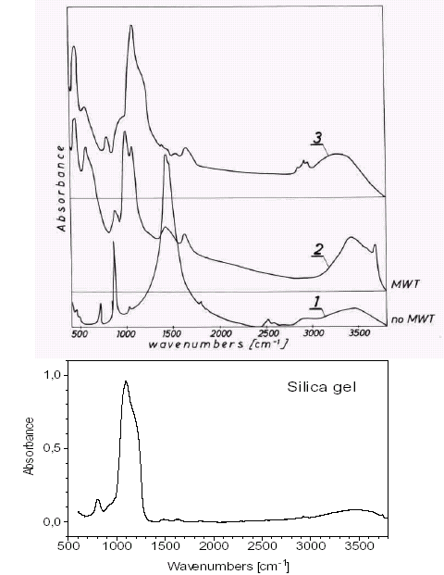

Рис. 10. Спектры Поглощения в инфракрасной области спектра: (a) (1) нормальный масштаб с кальцитом, в качестве главного компонента; (2) отложения, извлеченные после MWT - главный вклад от Ca-Mg золь кремнезема; (3) также как в (2) но после очистки с раствором 5 %HCL; (b) спектр промышленно изготовленного силикагеля.

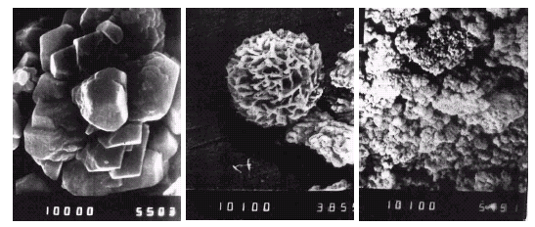

Рис. 11. SEM фотографии: слева - чистый кальцит; в центре - моногидрокальцит в форме open-work сферулита; справа – аморфный Ca-Mg кремнеземный гидрогель, MWT отложения (см. текст).

## 5 Обсуждение

Результаты, полученные в крупномасштабном эксперименте и в промышленной практике показывают, что магнитная обработка воды работоспособна в промышленном масштабе. Мы не наблюдали зарастания поверхностей теплообменников, но лишь обнаруживали малое количество мягких, аморфных отложений. Спектры поглощения в инфракрасной области спектра позволили идентифицировать состав этих отложений, образованный гидрозолем кремнезема и этот факт - главный результат нашего изучения. Необходимо обратить внимание на характерную линию 1100 cm-1, принадлежащую гидрозолю кремнезема, которая наблюдается при Фурье-преобразовании инфракрасного спектра полученного осадка, после электромагнитной обработки воды [22].

Тот факт, что кремнезем был ответствен за наблюдаемый противонакипной эффект магнитной обработки естественной воды, имеет несомненную важность. Кремнезем наиболее распространенный естественный материал и может встречаться во множестве форм [23]. Промышленно произведенный активный кремнезем (техническая номенклатура) является коллоидным гидрозолем кремнезема, который является важным флокулянтом, используемым для поддержки процессов коагуляции. Активный кремнезем имеет короткий период работоспособности и должен предпочтительно использоваться в течение 2-3 дней [24]. Этот период удивительно совпадает с описываемой в литературе [2,10-13, 15] продолжительностью MWT эффекта. Популярный силикагель - сильное адсорбирующее вещество. Мы предполагаем, что MWT кристаллизации кальцита блокирована только из-за адсорбции кальция, магния или других металлических ионов «магнитно активизированным» кремнеземом. В ходе дальнейшего обсуждения мы постараемся объяснить, что предполагается под этим термином.

Как это было упомянуто во введении, естественная вода должна рассматриваться как разбавленный коллоидный раствор. Явления, встречающиеся в коллоидном водном растворе трудны для описания из-за их сложности и зависимости ряда физических и химических параметров. Как известно коллоидные системы характеризуются электростатическими зарядами их частиц, относительно растворителя. Электрический двойной слой поверхности раздела жидкость-твердое тело определяет электрокинетические свойства системы. Стабильность или коагуляция коллоида зависит от электростатического отталкивания против межмолекулярных сил притяжения. Внешнее электрическое поле или силы Лоренца в магнитном поле (как в случае MWT) будет влиять на поведение системы. Начиная с первого теоретического подхода Смолуховского [Smoluchowski] [25], кинетика коагуляции и электрохимии коллоидных растворов была предметом интенсивного исследования. Две статьи [16,26] основанные на общепризнанной теории DLVO (Derjaguin, Landau, Verwey, Overbeek) (Дерягин, Ландау, Вервей, Овербек) [27], обсуждают появление процессов, инициированных в естественной воде, прошедшей через магнитное устройство. В статье [26] действие статического магнитного поля на перемещающиеся растворы и суспензии Гамаянов [Gamayunov] рассматривает как действие силы Лоренца вызывающей изменение (деформацию) электрического двойного слоя. Эта деформация ведет к временному уменьшению барьера отталкивания и, следовательно, к увеличенной тенденции коагуляции дисперсных частиц. Концепция выше названного автора, объясняет эффект магнитного поля на коагуляцию и седиментацию (оседание) в суспензиях мела.

Недавняя статья Lipus и соавторов [16] представляет развитие модели поверхностной нейтрализации как одного из возможных механизмов управления величиной масштаба MWT. Нейтрализация может происходить из-за смещений ионов из основной части раствора к поверхности частицы. Ионное смещение обусловленное силой Лоренца сбалансировано силой вязкости. Согласно [16], Лоренц смещение иона описывается:



где e – заряд электрона, z - ионная валентность, η - вязкость воды, r - ионный радиус, B – индукция магнитного поля, τ - время нахождения в MWT устройстве и ν -скорость потока. Смещения, рассчитанные для Bν = 0,2 V/m и τ = 0,1с, равны 3,4 нм и 5,3 нм для Ca2+ и Mg2+ соответственно, в то время как для HCO-3 лишь 0,9 нм. Ионные смещения станут существенными в близи твердых поверхностей, где они могут конденсироваться в адсорбционном слое Штерна, известном как диффузный слой.

Авторы утверждают, что смещающиеся противоионы останутся адсорбированными в слое Штерна в течение длительного времени (даже в течение дней) в зависимости от степени нейтрализации. (Это было фактически обосновано методом AFM в [12], когда экспозиция в магнитном поле уплотняла (расширяла?) адсорбционный слой; это явление объяснялось как обусловленное адсорбцией гидратированных ионов.) Окончательный вывод был сделан о том, что противонакипный эффект возможно вызван ускоренной коагуляцией накипь-образующих частиц в течение и после MWT.

Мы думаем, что модели, цитируемые выше дают хорошее основание для нашего заключения относительно критической роли которую играет кремнезем. Хотя две цитируемые статьи обсуждают эффект сил Лоренца, действующих на любую коллоидную частицу, роль кремнезема так или иначе уникальна. Кремнезем присутствует в естественной воде в форме кремневых кислотных полимеров xSiO2.yH2O, которые могут легко эволюционировать в ионное или коллоидное состояние, и в форму коллоидных частиц (SiO2)м диаметра до 1 мкм. Содержание кремнезема в воде лежит в пределах от 1 мг/л (или меньше) до 10 мг/л (или больше). В стабильном коллоидном растворе частицы кремнезема нейтральны (не активны) и имеют мицеллярную форму [24] со структурной схемой:

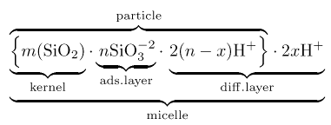

Коллоидные частицы кремнезема имеют значительный отрицательный заряд [18,22-24] из-за наличия (SiO3)2- анионов, возникающих благодаря диссоциации ядер поверхности. Отрицательный заряд остается неизменяемым в широком диапазоне pH, и это характерное свойство, которое отличает частицы кремнезема от других, легко перезаряжающихся коллоидных частиц. Существующий диффузионный слой содержит H+ ионы и другие положительные ионы, присутствующие в растворе (например. Ca2+, Mg2 +, ...и т.д.). В диффузионном слое также присутствуют молекулы H2O. Они могут так или иначе ориентироваться [28].

Отрицательный заряд, (revealed обнаруживаемый?) действием силы Лоренца, должен облегчить адсорбцию положительно заряженных ионов или частиц. Смещение ионов, вызванное силой Лоренца из диффузионного слоя в слой Штерна будет наибольшим для Ca- и Mg-катионов, из-за их малого отношения r/z. Согласно [16], относительное смещение (связанное с длиной диффузионного слоя) оцененного для Ca2+ и Mg2+ ионов во внутренней водопроводной воде были бы 1,9 и 3 соответственно, в MWT устройстве Bντ величина была в четыре раза меньше, чем у нашего устройства (см. Главу 2). Смещающиеся катионы остались бы адсорбированными на отрицательно заряженной поверхности коллоидной частицы в течение длительного времени [16]. Этот процесс вероятно достаточно силен, чтобы блокировать кристаллизацию Ca- и Mg- карбонатов. Таким образом, под магнитной активацией мы подразумеваем индуцированную полем модификацию диффузионного слоя, которая поддерживает адсорбцию катионов коллоидными частицами. Наши результаты показывают, что этот процесс особенно важен для коллоидного кремнезема.

Другое изменение, которое может в этом случае происходить, является увеличением вероятности коагуляции дисперсной системы. Мы знаем, что соль кремнезема и поверхность раздела воды и кремнезема представляют собой самые сложные системы [29], которые требуют для своего изучения больших предосторожностей. Несомненно, что дальнейшая экспериментальная работа желательна для количественного описания MWT противонакипного эффекта.

Наконец, позвольте нам сравнивать средние количества суспензии и отложений, извлеченных в нашем крупномасштабном эксперименте. Масса воды, текущей через каждый электрический контур была 2500 т. Среднее значение сухого остатка, остающегося после испарения 1 литра используемой воды было 0.35 г. Это дает больше чем 800 кг суспензии, которая перекачивалась каждым контуром в течение четырех месяцев. Содержание кремнезема в воде было 10 мг/л, в сумме это 25 кг кремнезема. Формирование углекислых отложений при умеренных температурах (до 300C) замедляло процесс, поскольку всего лишь 190 г кальцитовых отложений было извлечено из контура после четырех месяцев эксплуатации. Это означает, что для защиты от накипеобразования достаточно активизировать лишь малую часть кремнезема в воде.

В резюме мы представили результаты крупномасштабного эксперимента и индустриального применения магнитогидродинамической обработки воды. Благодаря значительной продолжительности и надлежащей реализации обработки обнаружился несомненный противонакипный эффект. Аморфный мягкий депозит, извлеченный из MWT был идентифицирован как обусловленный гидрозолем кремнезема. Оказалось, что кристаллизация кальцита была блокирована из-за сильной адсорбции кальция и других ионов металла на магнитным способом активизированном кремнеземе. В результате аморфные Ca-Mg гидрозоли кремнезема образовались в процессах адсорбции и коагуляции. Мы предполагаем, что коллоидный кремнезем был активизирован посредством силы Лоренца, индуцирующей конденсацию слоя Штерна, в расчете диффузионного слоя [16].

Чтобы предотвращать образование накипи в системе было необходимо активизировать только малую фракцию находящегося в воде кремнезема.

Мы хотели бы выразить нашу искреннюю благодарность команде «Energopomiar» химическому отделу в Gliwice, Польша за выполнение химических исследований и за плодотворное сотрудничество. Благодарим за помощь и доброе отношение директора и технического руководителя Laziska электростанции. Мы очень благодарны нашим коллегам, J. Sciesinski и A. Bajorek за измерения IR поглощения и рентгеновские исследования образцов. Благодарим за дополнительные измерения и обсуждения результатов с научными коллективами профессора М. Handke и профессора С. Hodorowicz.

Специальная благодарность профессору J.M.D. Coey за помощь при работе с текстом и обсуждения.

References

1. Th. Vermeiren, Corrosion Technol. 5, 215 (1958).

2. V.I. Klassen, Dokl. Akad. Nauk SU 166, 1383 (1966); Omagnicivanije vodnych sistem (in Russian) (Ed. Chimija, Moskva, 1978); in Developments in Mineral Processing (Elsevier, N.Y., 1981), Part B, Mineral Processing, p. 1077.

3. K.J. Kronenberg, IEEE Trans. Magn. 21, 2059 (1985).

4. E.F. Tebenihin, B.T. Gusev, Obrabotka vody magnitnym polem v teploenergetike (Ed. Energija, 1970).

5. N.N. Kruglitskij, G.A. Kataev, B.P. Zhantalay, K.A. Rubezhanskij, A.A. Kolomec, Kolloid. Zh. 47, 493 (1985).

6. S.A. Parsons, B.L. Wang, S. Udol, S.J. Judd, T. Stephenson, Trans. IChemE (part B) 74, 98 (1997).

7. I.J. Lin, J. Yotvat, J. Magn. Magn. Mater. 83, 525 (1990).

8. V.G. Levic, Uspekhi Fiz. Nauk 88, 787 (1966) (in Russian).

9. O.T. Krylov, I.K. Vikulova, V.V. Eletsky, N.A. Rozno, V.I. Klassen, Coll. J. USRR 47, 31 (1985).

10. K. Higashitani, K. Okuhara, S. Hatade, J. Colloid Interface Sci. 152, 125 (1992).

11. K. Higashitani, H. Iseri, K. Okuhara, A. Kage, S. Hatade, J. Colloid Interface Sci. 172, 383 (1995).

12. K. Higashitani, J. Oshitani, J. Colloid Interface Sci. 204, 363 (1998).

13. J. Oshitani, R. Uehara, K. Higshitani, J. Colloid Interface Sci. 209, 374 (1999).

14. Anti-scale Magnetic Treatment and Physical Conditioning, Proc. MAG 3 (Ed. S. Parsons, Cran_eld University, 1999), ISBN - 1 86194 010 6.

15. J.M.D. Coey, S. Cass, J. Magn. Magn. Mater. 209, 71 (2000).

16. L.C. Lipus, J. Krope, L. Crepinsek, J. Colloid Interface Sci. 236, 60 (2001).

17. V.C. Farmer, The Infrared Spectra of Minerals (Mineralogical Society Monograph 4, London, 1974).

18. W. Eitel, The Physical Chemistry of the Silicates (The University of Chicago Press, 1954).

19. A. Szkatul/a et al., Magnetohydrodynamic method of water treatment, European Patent No. 0241 090 B1, Cl. C02F 1/48.

20. A. Szkatul/a et al., in preparation.

21. M. Kitamura, J. Colloid Interface Sci. 236, 318 (2001).

22. M. Colic, D. Morse, Langumir 14, 783 (1998).

23. R.K. Iler, The Chemistry of Silica (Wiley, New York, 1979).

24. L.A. Kulskii, Theoretical Bases and Technology of Water Conditioning (Ed. Naukova Dumka, Kiev, 1980) (in Russian).

25. M. Smoluchowski, Phys. Zeit. XVII, 557{571; 587{599 (1916).

26. N.I. Gamayunov, Kolloid. Zh. 56, 290 (1994); English Translation: Colloid. J. 56, 234 (1994).

27. R.J. Hunter, Introduction to Modern Colloidal Science (Oxford Science Publications, New York, 1996).

28. Q. Du, E. Freysz, Y.R. Shen, Phys. Rev. Lett. 72, 238 (1994).

29. V.V. Yaminsky, B.W. Ninham, R.M. Pashley, Langumir 14, 3223 (1998).

1. PIXE (Proton Induced X-ray Emission) индуцирование протонов под воздействием Рентгеновского излучения
2. AFM – atomic force microscope
3. kOe – kOersted = Oersted⋅103 (79.58*103 А/м = 10-1 Тл)